TRƯỜNG ĐẠI HỌC CÔNG NGHỆ SÀI GÒN

KHOA CÔNG NGHỆ THÔNG TIN



**BÁO CÁO ĐỒ ÁN MÔN HỌC**

**XÂY DỰNG PHẦN MỀM WEB**

Tên đề tài:

**XÂY DỰNG WEBSITE BÁN GIÀY ONLINE**

Địa chỉ website: http://tiemgiay11.freevnn.com

**Tên Thành Viên:**

Trần Phúc Lộc_D17-TH05

Trần Tấn Phát_D17-TH05

Trần Hoài Nam_D17-TH05

Nguyễn Minh Ánh_D17-TH05

Năm 2021

1. **Mô tả Project**
2. **Đặc tả**

Công nghiệp hóa hiện đại hóa đất nước đang ngày càng phát triển, nhu cầu về mua sắm online của mọi người đang ngày càng nâng cao, nhưng vì thời gian của mọi người hiện nay đang rất hiếm, do công việc hay cuộc sống hàng ngày đang dần chiếm hết thời gian , nên việc ra ngoài tìm đến những cửa hàng giày dép dường như là rất khó thế nên việc mua sắm qua các website đang rất được quan tâm , do không còn bị giới hạn về thời gian nên các mặt hàng kinh doanh sẻ dễ dàng tếp cận được với khánh hàng, khách hàng có thể chọn lựa, xem xét thật kỉ trước khi mua một món hàng phù hợp với mình mọi lúc mọi nơi.

Về doanh nghiệp việc tạo ra một website mua bán sẻ giúp tiết kiệm các khoản chi phí thuê mặt bằng hay nhân công, bằng hình thức kinh doanh trực tuyến phạm vi tiếp cận của khách hàng với doanh nghiệp được mở rộng ở mọi vùng miền khác nhau trong nước và cả nước ngoài từ đó mang lại lợi nhuận và doanh thu cao hơn, hiệu quả hơn so với hình thức bán hàng truyền thống, Website bán hàng trực tuyến giúp các cửa hàng, doanh nghiệp có thể chủ động xây dựng hình ảnh, quảng bá thương hiệu theo yêu cầu riêng và không phải lo website bán hàng của mình bị xóa do vi phạm các quy tắc cộng đồng vì chính doanh nghiệp là người quản lý website đó.

1. **Đối Tượng sử dụng**

Website dựa trên hình thức là một cửa hàng bán giày online

* Đối tượng là chủ cửa hàng sẽ quản lý theo dỗi website của mình ở phần admin.
* Bộ phận chăm sóc khách hàng sẽ kiểm tra và phản hồi tin nhắn của khách hàng và xác nhận đơn đặt hàng.
* Khách hàng là những người có nhu cầu mua sản phẩm.

1. **Các chức năng dự định**

Tùy vào đối tượng là khách hàng hay người quản lý mà website sẽ có những chức năng khác nhau bao gồm:

* Đăng nhập/Đăng ký
* Tìm kiếm
* Giỏ hàng
* Xem thông tin sản phẩm
* Thanh toán
* Đặt sản phẩm
* Chatbox
* Bình luận
* Thêm sản phẩm
* Sửa đổi thông tin sản phẩm
* Xoá sản phẩm
* Quản lý đơn hàng
* Quản lý danh sách khách hàng
* Quản lý thông tin khách hàng
* Quản lý đơn hàng

1. **Các chức năng của nhân viên quản lý:**

* **Đăng nhập:** Nhân viên được cấp một tài khoản, nhân viên đăng nhập tài khoản vào hệ thống. Hệ thống sẽ dò xem tài khoản vừa nhập là của nhân viên hay của khách hàng. Nếu là tài khoản của nhân viên thì sẽ dẫn link đến giao diện của nhân viên, ngược lại là tài khoản của khách hàng thì sẽ dẫn link đến giao diện của khách hàng.
* **Quản lý sản phẩm:** Nhân viên quản lý có thể thêm sản phẩm vào danh mục sản phẩm, cập nhập thông tin sản phẩm, xóa sản phẩm, quản lý đơn hàng, quản lý khuyến mãi, tin tức…
* **Quản lý khách hàng:** Nhân viên quản lý dó quyền xem thông tin khách hàng, kiểm tra xem khách hàng đã kích hoạt tài khoản hay chưa, xem và trả lời bình luận của khách hàng, cảnh báo hoặc xóa tài khoản của khách hàng nếu có hàng vi ngôn từ đã kích, spam…
* **Quản lý đơn hàng:** Nhân viên quản lý có thể xem đơn hàng mới, cũ. Kiểm tra tình trạng đơn hàng (chờ xác nhận, đang giao, đã giao, đã hủy).

1. **Các chức năng dành cho khách hàng:**

Khách hàng là đối tượng có nhu cầu sử dụng trang web để xem và mua sản phẩm. Họ có thể tìm kiếm các mặt hàng từ trang web và đặt mua.

Khách hàng khi vào trang web sẽ có những chức năng sau:

* **Xem sản phẩm:** Khách hàng có thể xem các sản phẩm của website.
* **Tìm kiếm sản phẩm:** Khách hàng có thể tìm kiếm sản phẩm dựa theo bộ lọc đã được thiết kế sẵn (tìm theo tên, loại, nhà sản xuất…).
* **Đăng ký:** Khách hàng khi đăng ký cần điền đầy đủ thông tin như sau: họ tên, ngày tháng năm sinh, giới tính, địa chỉ, số điện thoại, email, username và password. Sau khi đăng ký xong, khách hàng cần phải kích hoạt tài khoản thông qua email mà bên quản trị viên đã gửi.
* **Đăng nhập:** Khi đăng nhập khách hàng cần phải nhập đúng username và password. Nếu nhập sai mật khẩu quá 3 lần thì sẽ bị khóa tài khoản và lấy lại mật khẩu thông qua việc cung cấp đầy đúng email đã đăng ký tài khoản.
* **Quản lý thông tin cá nhân:** Khách hàng có quyền thay đổi thông tin cá nhân của bản thân bao gồm: tên, ảnh đại diện, địa chỉ, SDT, email, password…
* **Quản lý đơn hàng:** Khách hàng có thể xem tình trạng đơn hàng (chờ xác nhận, chờ giao hàng, đang giao, đã giao, đã hủy…). Sau khi mua hàng thì khách hàng vẫn có thể xem lại những sản phẩm đã mua trong mục đơn hàng đã giao.
* **Bình luận:** Khách hàng có thể bình luận góp ý về các san phẩm trên website.
* **Chatbox:** chat với người bán hàng để nhận được tư vấn.
* **Quản lý giỏ hàng:** Khách hàng có thể thêm hoặc xóa sản phẩm trong giỏ hàng của mình.

1. **Công Nghệ Phát Triển**
2. **MySQL**



MySQL là [hệ quản trị cơ sở dữ liệu](https://vi.wikipedia.org/wiki/H%E1%BB%87_qu%E1%BA%A3n_tr%E1%BB%8B_c%C6%A1_s%E1%BB%9F_d%E1%BB%AF_li%E1%BB%87u" \o "Hệ quản trị cơ sở dữ liệu) [tự do nguồn mở](https://vi.wikipedia.org/wiki/Ph%E1%BA%A7n_m%E1%BB%81m_ngu%E1%BB%93n_m%E1%BB%9F) phổ biến nhất thế giới và được các nhà phát triển rất ưa chuộng trong quá trình phát triển ứng dụng. Vì MySQL là hệ quản trị cơ sở dữ liệu tốc độ cao, ổn định và dễ sử dụng, có tính khả chuyển, hoạt động trên nhiều hệ điều hành cung cấp một hệ thống lớn các hàm tiện ích rất mạnh. Với tốc độ và tính bảo mật cao, MySQL rất thích hợp cho các ứng dụng có truy cập CSDL trên internet.

MySQL là một trong những ví dụ rất cơ bản về Hệ Quản trị Cơ sở dữ liệu quan hệ sử dụng Ngôn ngữ truy vấn có cấu trúc (SQL).

MySQL được sử dụng cho việc bổ trợ NodeJs, [PHP](https://vi.wikipedia.org/wiki/PHP" \o "PHP), [Perl](https://vi.wikipedia.org/wiki/Perl), và nhiều ngôn ngữ khác, làm nơi lưu trữ những thông tin trên các trang web viết bằng NodeJs, PHP hay Perl,...

1. **PHP**



PHP (Hypertext Preprocessor) là một [ngôn ngữ lập trình](https://vi.wikipedia.org/wiki/Ng%C3%B4n_ng%E1%BB%AF_l%E1%BA%ADp_tr%C3%ACnh) kịch bản hay một loại [mã lệnh](https://vi.wikipedia.org/w/index.php?title=M%C3%A3_l%E1%BB%87nh&action=edit&redlink=1) chủ yếu được dùng để phát triển các [ứng dụng](https://vi.wikipedia.org/wiki/%E1%BB%A8ng_d%E1%BB%A5ng_web" \o "Ứng dụng web) viết cho máy chủ, [mã nguồn mở](https://vi.wikipedia.org/wiki/Ph%E1%BA%A7n_m%E1%BB%81m_ngu%E1%BB%93n_m%E1%BB%9F), dùng cho mục đích tổng quát.

Nó rất thích hợp với [web](https://vi.wikipedia.org/wiki/Internet) và có thể dễ dàng nhúng vào trang [HTML](https://vi.wikipedia.org/wiki/HTML" \o "HTML). Do được tối ưu hóa cho các [ứng dụng web](https://vi.wikipedia.org/wiki/%E1%BB%A8ng_d%E1%BB%A5ng_web" \o "Ứng dụng web), tốc độ nhanh, nhỏ gọn, cú pháp giống [C](https://vi.wikipedia.org/wiki/C_(ng%C3%B4n_ng%E1%BB%AF_l%E1%BA%ADp_tr%C3%ACnh)) và [Java](https://vi.wikipedia.org/wiki/Java_(ng%C3%B4n_ng%E1%BB%AF_l%E1%BA%ADp_tr%C3%ACnh)), dễ học và thời gian xây dựng sản phẩm tương đối ngắn hơn so với các ngôn ngữ khác nên PHP đã nhanh chóng trở thành một [ngôn ngữ lập trình](https://vi.wikipedia.org/wiki/Ng%C3%B4n_ng%E1%BB%AF_l%E1%BA%ADp_tr%C3%ACnh) web phổ biến nhất thế giới.

1. **Framework LARAVEL**



**Laravel** là một PHP Framework mã nguồn mở miễn phí, được phát triển bởi Taylor Otwell với phiên bản đầu tiên được ra mắt vào tháng 6 năm 2011. **Laravel** ra đời nhằm mục đích hỗ trợ phát triển các ứng dụng web, dựa trên mô hình MVC (Model – View – Controller).

**Tại sao nên sử dụng Laravel?**

1. ***Bắt đầu dễ dàng***

Lý do đầu tiên phải kể đến chính việc Laravel có thể sử dụng cực dễ dàng cho người mới bắt đầu, kể cả khi bạn chỉ biết sơ về PHP, bạn vẫn có khả năng phát triển 1 website với 5 trang trong vòng vài giờ.

1. ***Có mã nguồn mở***

Framework Laravelvới mã nguồn mở miễn phí, cho phép bạn xây dựng ứng dụng web lớn và phức tạp một cách nhanh chóng, dễ dàng.

Tất cả điều bạn cần làm ở đây là cài đặt PHP, cộng với một trình soạn thảo văn bản để bắt đầu.

1. ***Hỗ trợ cộng đồng***

Trường hợp bạn mắc kẹt với những bug khó nhằn, nhưng có người đã trải qua và hướng dẫn bạn thì không còn gì tuyệt hơn.

Laravel có một hệ thống thư viện hỗ trợ vô cùng lớn và mạnh hơn hẳn các Framework khác.

Nếu bạn report lỗi hoặc vi phạm bảo mật trong Framework, phản hồi của cộng đồng sẽ rất nhanh chóng.

1. ***Theo dõi MVC***

Cấu trúc MVC và lập trình hướng đối tượng OOP vẫn được giữ lại trong Framework Laravel, giúp cung cấp tài liệu tốt hơn, và tăng hiệu suất hơn.

1. **Được xây dựng dựa trên những Framework hiệu quả nhất**

Vì ra đời muộn nên **Laravel** được thừa hưởng những ưu điểm và thế mạnh của Framework khác, khi có phần route cực mạnh.

Ví dụ điện hình là **Laravel** sử dụng một số thành phần tốt nhất của Symfony.

1. **Di chuyển Database dễ dàng**

Di chuyển Database là một trong những tính năng trọng yếu của **Laravel**. Nó cho phép bạn duy trì cấu trúc cơ sở dữ liệu ứng dụng mà không nhất thiết phải tạo lại.

Di chuyển Database còn cho phép bạn viết mã PHP để kiểm soát Database, thay vì sử dụng SQL. Nó còn cho phép bạn khôi phục những thay đổi gần đây nhất trong Database.

1. **Tính năng bảo mật hoàn thiện**

Ứng dụng của bạn sẽ an toàn khi dùng Framework **Laravel**. Kỹ thuật ORM của **Laravel**sử dụng PDO, chống chèn SOL.

Ngoài ra, tính năng bảo vệ crsf của **Laravel** giúp ngăn chặn giả mạo từ yêu cầu trang chéo. Đó là cú pháp tự động thoát bất kì HTML nào đang được truyền qua các tham số xem, nhằm ngăn chặn kịch bản chéo trên trang web.

1. **Cơ sở Dữ Liệu**

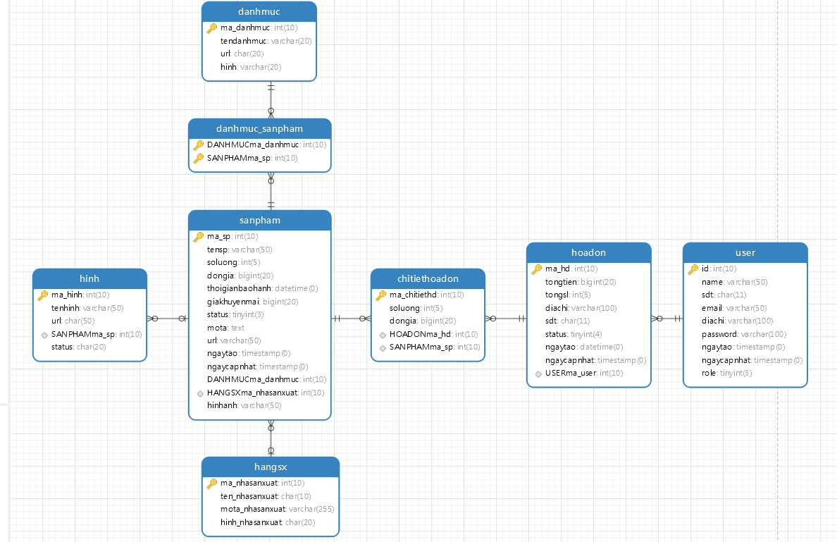

**Mô tả**

* **Danh mục**

|  |  |  |  |
| --- | --- | --- | --- |
| Thuộc tính | Kiểu dữ liệu | Ràng buộc | Ý nghĩa |
| ma_danhmuc | int | Khóa chính | Mã danh mục |
| tendanhmuc | varchar |  | Tên danh mục |
| url | char |  | Địa chỉ |
| hinh | varchar |  | Hình ảnh |

* **Danh mục sản phẩm**

|  |  |  |  |
| --- | --- | --- | --- |
| Thuộc tính | Kiểu dữ liệu | Ràng buộc | Ý nghĩa |
| ma_danhmuc | int | Khóa chính | Mã danh mục |
| ma_sp | int |  | Mã sản phẩm |

* **Sản phẩm**

|  |  |  |  |
| --- | --- | --- | --- |
| Thuộc tính | Kiểu dữ liệu | Ràng buộc | Ý nghĩa |
| ma_sp | int | Khóa chính | Mã loại sản phẩm |
| tensp | varchar |  | Tên loại sản phẩm |
| soluong | int |  | Số lượng |
| dongia | bigint |  | Đơn giá |
| thoigianbaohanh | datetime |  | Thời gian bảo hành |
| giakhuyenmai | bigint |  | Gía khuyến mãi |
| status | tinyint |  | Trạng thái |
| mota | text |  | Mô tả |
| url | varchar |  | Địa chỉ |
| ngaytao | timestamp |  | Ngày tạo đơn |
| ngaycapnhat | timestamp |  | Ngày cập nhật |
| hinhanh | varchar |  | Hình ảnh |
| ma_danhmuc | int | Khóa phụ | Mã danh mục |
| ma_nhasanxuat | int | Khóa phụ | Mã nhà sản xuất |

* **Hãng sản xuất**

|  |  |  |  |
| --- | --- | --- | --- |
| Thuộc tính | Kiểu dữ liệu | Ràng buộc | Ý nghĩa |
| ma_nhasanxuat | int | Khóa chính | Mã nhà sản xuất |
| ten_nhasanxuat | char |  | Tên nhà sản xuất |
| mota_nhasanxuat | varchar |  | Mô tả nhà sản xuất |
| hinh_nhasanxuat | char |  | Hình ảnh |

* **Hình**

|  |  |  |  |
| --- | --- | --- | --- |
| Thuộc tính | Kiểu dữ liệu | Ràng buộc | Ý nghĩa |
| ma_hinh | int | Khóa chính | Mã hình ảnh |
| tenhinh | varchar |  | Tên hình ảnh |
| url | char |  | Địa chỉ |
| ma_sp | int | Khóa phụ | Mã sản phẩm |
| status | char |  | Trạng thái |

* **Chi tiết hóa đơn**

|  |  |  |  |
| --- | --- | --- | --- |
| Thuộc tính | Kiểu dữ liệu | Ràng buộc | Ý nghĩa |
| ma_chitiethd | int | Khóa chính | Mã chi tiết hóa đơn |
| soluong | int |  | Số lượng |
| dongia | bigint |  | Đơn giá |
| ma_hd | int | Khóa phụ | Mã hóa đơn |
| ma_sp | int | Khóa phụ | Mã sản phẩm |

* **Hóa đơn**

|  |  |  |  |
| --- | --- | --- | --- |
| Thuộc tính | Kiểu dữ liệu | Ràng buộc | Ý nghĩa |
| ma_hd | int | Khóa chính | Mã hóa đơn |
| tongtien | bigint |  | Tổng tiền |
| tongsl | int |  | Tổng số lượng |
| diachi | varchar |  | Địa chỉ |
| sdt | char |  | Số điện thoại |
| status | tinyint |  | Trạng thái |
| ngaytao | datetime |  | Ngày tạo |
| ngaycapnhat | timestamp |  | Ngày cập nhật |
| ma_user | int | Khóa phụ | Mã user |

* **User**

|  |  |  |  |
| --- | --- | --- | --- |
| Thuộc tính | Kiểu dữ liệu | Ràng buộc | Ý nghĩa |
| id | int | Khóa chính | Mã user |
| name | varchar |  | Tên đăng nhập |
| sdt | char |  | Số điện thoại |
| email | varchar |  | Địa chỉ email |
| diachi | varchar |  | Địa chỉ |
| password | varchar |  | Mật khẩu |
| ngaytao | timestamp |  | Ngày tạo |
| ngaycapnhat | timestamp |  | Ngày cập nhật |
| role | tinyint |  | Phân quyền |

1. **Tổng Kết**
2. Các chức năng đã đạt được

* Admin:
* Chức năng quản lý sản phẩm
* Quản lý đơn hàng
* Quản lý khách hàng
* User:
* Chức năng hiển thị thông tin sản phẩm
* Chức năng đăng nhập, đăng ký
* Chức năng giỏ hàng
* Chức năng tìm kiếm

1. Các chức năng cần hoàn thiện
2. **Tài Liệu Tham Khảo**

Link composer: https://getcomposer.org/

Link laravel: https://laravel.com/

Các trang tìm hiểu:

<https://www.hostinger.vn/huong-dan/php-la-gi>

<https://toidicode.com/cai-dat-laravel-8-441.html>

<https://www.youtube.com/watch?v=QPfb0stkEOY>